第2章 现代设计技术

【本章要点】
本章主要讨论现代设计技术的内涵、特征及体系结构，侧重介绍优化设计、可靠性设计、价值工程、面向X的设计、逆向工程、绿色设计等最常用的现代设计方法的相关概念、主要内容、实施步骤以及所涉及的关键技术，并以具体实例说明。

【学习目标】
- 掌握优化设计的关键技术。
- 掌握可靠性预测和分配。
- 了解面向X的设计。
- 了解逆向工程的基本国策。

现代设计技术是先进制造技术中的首要的关键的技术，它是现代科技发展和全球市场竞争的产物。产品设计是以社会需求为目标，在一定设计原则的约束下，利用设计方法和手段创造出产品结构的过程。市场竞争的需要和各种新方法、新技术、新工艺、新材料不断涌现，推动了设计方法和技术的进步，使产品设计从传统的经验设计进入现代设计。

2.1 现代设计的内涵和特征
产品设计是以社会需求为目标，在一定设计原则的约束下，利用设计方法和手段创造出产品结构的过程。产品设计不合理引起产品技术性和经济性的先天不足，难以通过生产过程中的质量控制和成本控制措施挽回。据统计，失败产品中85%的原因是设计失误造成的。
设计技术是指在设计过程中解决具体设计问题的方法和手段。人类的设计活动经历了“直觉设计阶段”——“经验设计阶段”——“半理论半经验设计阶段”。随着科学技术的发展和各种新材料、新工艺、新技术的出现，产品的功能与结构日趋复杂，市场竞争日益激烈，传统的产品开发方法和手段已难以满足市场需求和产品设计的要求。计算机科学及应用技术的发展促使工程设计领域涌现出一系列先进的设计技术。
现代设计技术是先进制造技术的基础。它是以满足产品的质量、性能、时间、成本、价格综合效益最优为目的，以计算机辅助设计技术为主体，以多种科学方法及技术为手段，研究、改进、创造产品活动过程所使用的技术群的总称。它的内涵就是以市场为驱动，以知识获取为中心，以产品全寿命周期为对象，人、机、环境相容的设计理念。

2.1.1 现代设计的特征
现代设计是传统设计的深入、丰富和完善，而非独立于传统设计的全新设计具有如下特征。

1. 以计算机技术为核心
计算机技术的飞速发展对设计产生了巨大影响。设计手段的更新使计算机技术推动了设计手段从“手工”向“自动”的转变。传统设计以图板、直尺、铅笔等作为工具，效率低、工作强度大。CAD技术的出现和发展，使“无纸化设计”成为主流，使得设计效率大大提高。
计算机技术推动了产品表现形式从“二维”向“三维”的转变。传统设计利用投影原理表示产品结构，这种方法的数据量少，不利于产品的进一步分析和制造。随着CAD技术的发展，三维“产品模型(Product Model)”得到广泛应用。三维表现形式不仅包括反映产品形状和尺寸的几何信息，还包括分析、加工、材料、特性等数据，可直接用于分析和制造。
设计方法在计算机技术的发展中得到发展。高性能的计算机硬件和先进的软件技术促使一些新的设计方法出现。一些先进的设计方法如有限元分析、优化、模态分析等都涉及大量复杂计算，只有计算机技术的发展才能推动这些方法的进步和应用。新的设计方法有并行设计、虚拟设计、计算机仿真等。
计算机技术改变工作方式。传统设计过程采用串行方式进行，即设计任务按时序从一个环节传入下一环节。随着数据库技术和网络技术的发展，并行设计正得到广泛应用。它要求设计小组同时地、并行地参与设计，并最大限度地交流信息，以缩短设计周期及有助于将各种新思想、新技术、新方法融入产品设计中。
计算机技术促使设计与制造一体化。存在于计算机内的产品模型可直接进入CAPP系统进行工艺规划和NC编程，进而加工代码可直接传入NC机床、加工中心进行加工。产品模型加强了设计与制造两个环节的连接，提高了产品开发的效率。
计算机技术提高了管理水平。产品设计是一个复杂的系统工程，设计过程中涉及大量设计数据和设计行为的管理。数据库技术的发展改变了传统的手工管理模式，各种MIS、PDM系统的广泛应用大大提高了设计的管理水平，保证了设计过程的高效、协同和安全。
计算机技术使得组织模式进一步开放。网络技术的发展加快了数据通信速度，缩短了企业之间的距离。传统的局限于企业内部的封闭设计正在变为不受行政隶属关系约束的、多企业共同参与的异地设计。为完成一种设计任务形成的虚拟企业或动态联盟将实现优势互补和资源共享，可极大地提高设计效率和水平。

2. 以设计理论为指导
受科学技术发展水平的限制，传统设计是以生产经验为基础，运用力学和数学形成的计算公式、经验公式、图表、手册等作为依据进行。随着理论研究的深入，许多工程现象不断升华和总结为揭示事物内在规律和本质的理论，如摩擦学理论、模态分析理论、可靠性理论、疲劳理论、润滑理论等。现代设计方法是基于理论形成的方法，利用这种方法指导设计可减少经验设计的盲目性和随意性，提高设计的主动性、科学性和准确性。现代设计是以理论指导为主、经验为辅的一种设计。

2.1.2 现代设计的内涵
通过对其特征的分析，可以认为“现代设计”是以满足应市产品的质量、性能、时间、成本/价格综合效益最优为目的，以计算机辅助设计技术为主体，以知识为依托，以多种科学方法及技术为手段，研究、改进、创造产品活动过程所用到的技术群体的总称。即以市场需求为驱动，以知识获取为中心，以现代设计思想、方法为指导，以现代技术手段为工具，考虑产品完整生命周期以及人、机、环境相容性因素的设计。
现代设计作为一个研究领域，包含范围极其广泛，既包含指导设计进程及逻辑规律的设计方法学(属于思维方面)，也包含能用来提高设计效率和设计质量的各种单项技术(如CAD技术、有限元分析、可靠性设计等)，同时还包含有高产品市场竞争优势的技术(如商品化设计、工业造型技术、市场预测与分析技术等)，贯穿其中的很重要一点就是并行工程的应用：产品设计开始就要同时考虑制造、使用及全生命周期的各个因素，另外，对于一个任务，可以以网络技术为基础，组织不同的制造商(网上动态联盟)来共同完成。因此，现代设计只能综合理解为：计算机为工具、专业设计技术为基础、网络为效率、市场为导向的一种综合设计理念，其实现没有固定的模式。
简单地说，现代设计的内涵就是以市场为驱动，以知识为依托，以知识获取为中心，以产品全生命周期为对象，人、机、环境相容的设计理念，如图2-1所示。
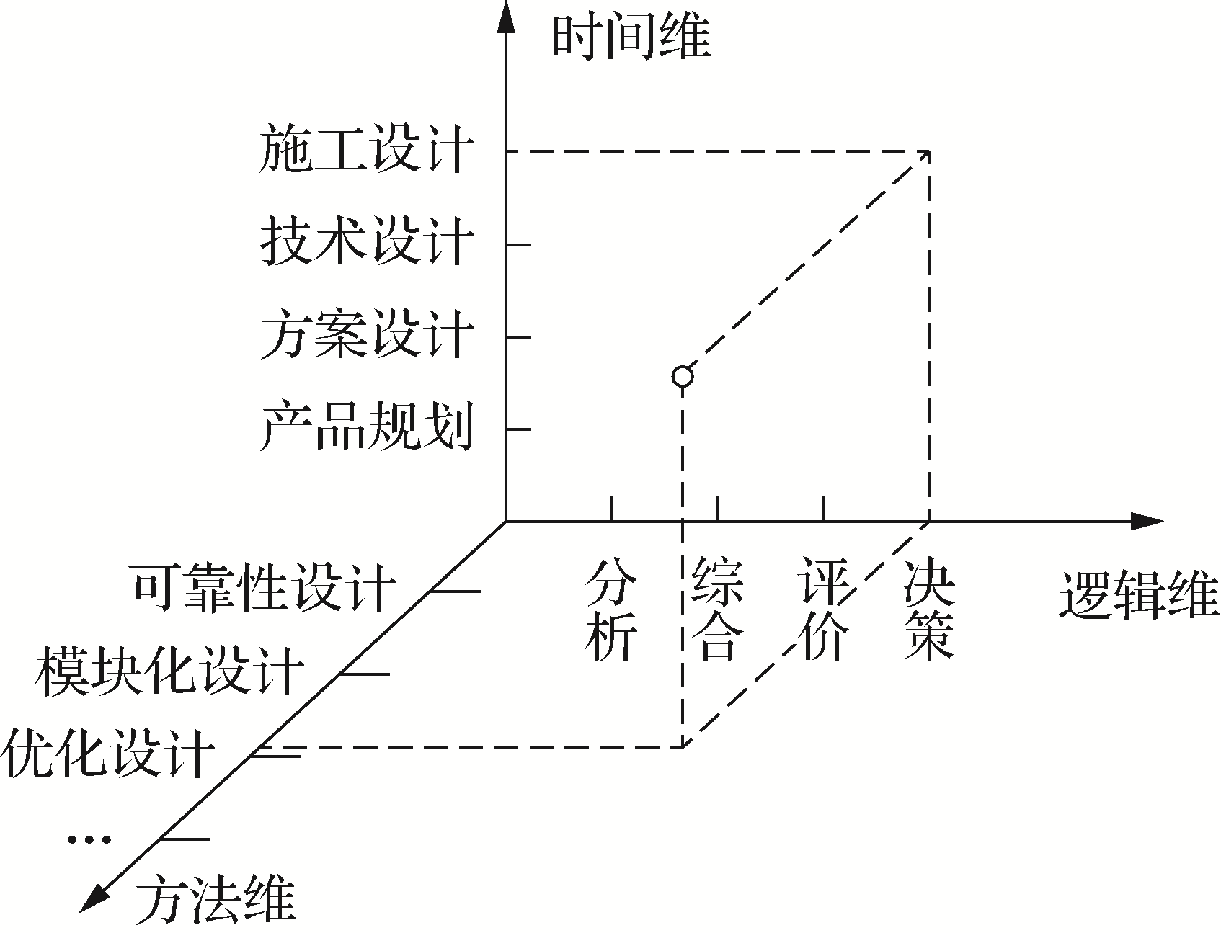

图2-1 现代设计技术内涵

2.1.3 现代设计的技术体系
现代设计技术的整个体系好比一棵大树，由基础技术、主体技术、支撑技术和应用技术四个层次组成，与多学科相关，技术体系如图2-2所示。

1. 基础技术
基础技术是指传统的设计理论与方法，特别是运动学、静力学与动力学、材料力学、结构力学、热力学、电磁学、工程数学的基本原理与方法等。它不仅为现代设计技术提供了坚实的理论基础，也是现代设计技术发展的源泉。现代设计技术也可以说是在传统设计技术的基础上，以新的形式和更丰富的内涵发扬光大传统设计技术中的优秀内核与精华。

2. 主体技术
现代设计技术的诞生和发展与计算机技术的发展息息相关、相辅相成。可以毫不夸张地说，没有计算机科学与计算机辅助技术[如计算机辅助设计、智能CAD(Intelligent CAD，ICAD)、优化设计、有限元分析程序、模拟仿真、虚拟设计和工程数据库等]，便没有现代设计技术；另一方面，没有其他现代设计技术的多种理论与方法，计算机技术的应用也会大大地受到限制，因为运用优化设计、可靠性设计、模糊设计等理论构造的数学模型，来编制计算机应用程序，可以更广泛、更深入地模拟人的推理与思维，从而提高计算机的“智力”。而计算机辅助设计技术正是以它对数值计算和对信息与知识的独特处理能力，成为现代设计技术群体的主干。
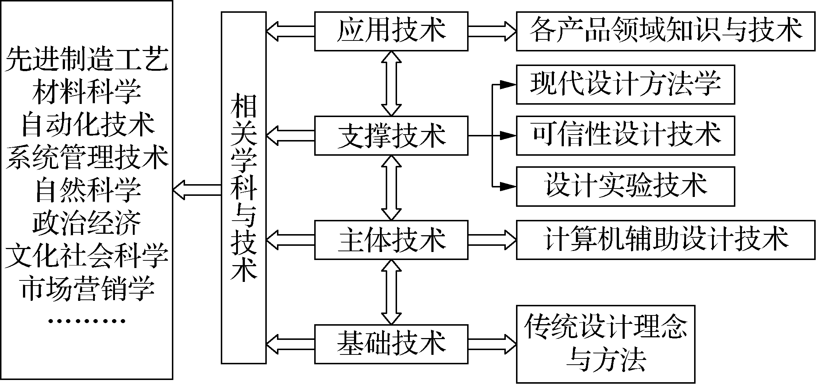

图2-2 现代设计技术体系

3. 支撑技术
无论是设计对象的描述，还是设计信息的处理、加工、推理、映射及验证，都离不开设计方法学、产品的可信性、设计技术及设计试验技术所提供的多种理论与方法及手段的支撑。设计方法学、可信性设计技术及试验设计技术所包含的种种内容，可视为现代设计技术群体的支撑技术。

4. 应用技术
应用技术是针对实用目的解决各类具体产品设计领域的技术。如机床、汽车、工程机械、精密机械的现代设计内容，可以看作现代设计技术派生出来的丰富多彩的具体技术群。现代设计技术在各类产品设计领域的广泛应用，促进了产品质量与性能的提高。
现代设计已扩展到产品规划、制造、营销、运行、回收等各个方面，除了必要的传统设计理论与方法的基础知识外，相关的学科与技术，尤其是制造工艺、自动化技术、系统管理技术、材料知识与经验及广泛的自然科学知识等也是十分必要的。值得一提的是，现代设计技术体系框架的划分只是相对的，而不是绝对的；主体技术、支撑技术、应用技术、基础技术之间并不存在明显的界限。主体技术所包含的计算机辅助设计的有关技术本身往往就是应用技术。在特定情况下，某些支撑技术也可以成为主体技术，例如变载荷及随机干涉下零件的疲劳设计和稳定性设计，这时疲劳设计、健壮设计就是相应情况下的主体技术。有些设计支撑技术本来就是由传统的强度、变形及失效理论“繁衍”出来的多种设计理论，如疲劳设计、防断裂设计、可靠性设计等，所以，这些设计支撑技术，也可看作基础技术。

2.1.4 现代设计原则
设计原则是设计产品应满足的条件，也是对设计行为的约束。受到设计水平、观念、体制等的限制，传统设计所考虑的原则着眼于产品的功能和技术范畴，而设计的影响贯穿产品整个生命周期，所以设计原则必须面向生命周期内的各个阶段。现代设计原则是传统设计原则的扩充和完善，两者并无本质区别。

1. 功能满足原则
产品设计的目的是构造能够实现规定功能的产品。如果产品不具备要求的功能，设计就失去了价值。因此满足功能是各类产品设计的必要原则。

2. 质量保障原则
保证质量是产品设计的重要原则。产品质量主要由性能和可靠性决定，这类原则主要包括：①性能(产品的各类技术指标)如强度、刚度、稳定性、抗磨损性、抗腐蚀性、抗蠕变性、动态特性、平衡特性、热特性、机床加工精度、传动系统运动精度，电视机分辨率等；②可靠性(产品在规定的条件和规定时间内完成规定功能的能力)。产品只有可靠性能才有实用价值，因此性能的发挥依赖于可靠性。

3. 工艺优良原则
工艺优良指设计能够且容易通过生产过程实现，它包括：①可制造性，利用现有设备能够制造出满足精度等要求的零件，且制造成本低，效率高；②可装配性，指零件能够装配成符合装配精度要求的部件和整机，且装配成本低、效率高；③可测试性，指产品能够且容易通过适当方法进行有关测试，以评估设计、制造和装配。

4. 经济性原则
要求产品具有较低的开发成本和使用费用。

5. 使用性原则
考虑产品投放市场后的表现行为，包括：①环境友好性，保证产品产生尽可能少的废水、废气、噪声、射线等，符合环保法规，对生态环境破坏最小；②环境适应性，适应使用环境的湿度、温度、载荷、震动等特殊条件；③人机友好性，满足使用者生理、心理等方面要求，使产品外形美观，色彩宜人，操作简单、方便、舒适；④可维修性，使产品能够且易于维修，维修的停机时间、费用、复杂性、人员要求和差错尽可能最小；⑤安全性，保证不对人的生命财产造成破坏；⑥安装性，保证产品使用前安装容易、可靠，且安装费用最小；⑦可拆卸性，考虑产品的材料回收和零组件的重新使用；⑧可回收性，考虑产品的报废及回收方式。

2.2 优 化 设 计
优化设计(Optimal Design)是20世纪60年代发展起来的一门新的科学，是现代设计方法的重要内容之一。它以数学规划为理论基础，以计算机和应用软件为工具，在充分考虑多种设计约束的前提下寻求满足某项预定目标的最优设计方案的技术。
优化是对问题寻优的过程。在日常的设计过程中，常常需要根据产品设计的要求，合理地确定各种参数，以达到最佳的设计目标。实际上，在任何一项设计工作中都包含寻优过程，但这种寻优在很大程度上带有经验性，多数是根据人们的直觉、经验、感悟及不断试验而实现。由于受到各种限制，往往难以得到最佳的结果。优化设计为工程设计提供了一种重要的科学设计方法，在解决复杂设计问题时，它能从众多的设计方案中找到尽可能完善、最适宜的设计方案。要实现问题的优化必须具备两个条件：一是存在一个优化目标；另一个是具有多个方案可供选择。

2.2.1 优化设计建模
优化设计的基本术语有：设计变量、约束条件及可行域、目标函数。

1. 设计变量
设计变量是表达设计方案的一组基本参数。如几何参数：零件外形尺寸、截面尺寸，机构的运动学尺寸等；物理参数：构件的材料、截面的惯性矩、固有频率等；性能：应力、应变、挠度等。设计变量是对设计性能指标好坏有影响的量，应在设计过程中选择，并且应是互相独立的参数。全体设计变量可以用向量来表示，包含个设计变量的优化问题称为维优化问题，这些变量可表示成一个维列向量。
式中，表示第个设计变量。当的值都确定后，向量就表示一个设计方案。
设计变量的个数也称为优化问题的维数，它表示设计的自由度。设计变量越多，设计的自由度越大，可供选择的方案也越多，设计也更灵活。但是维数越多，优化问题的求解也越复杂，难度也随之增加。因此，对于一个优化设计问题来说，应该适当地确定设计变量的数目，应尽量减少设计变量的个数，使优化设计的数学模型得以简化。
通常，将优化设计的维数的优化问题称为小型优化问题；的称为中型优化问题；而维数称为大型优化问题。在设计变量的取值范围中，多取连续变化量。但有些设计变量只能选取规定的离散量，如齿轮的模数、齿数等。含有离散变量的优化问题，其求解的难度和复杂性要高于连续变量的优化问题。
由个设计变量所组成一个向量空间，称为设计空间。例如，当时，其设计空间是直线，为一维优化问题；时，其设计空间为平面，为二维优化问题；当时，其设计空间为三维立体；时，其设计空间称为超越空间。每个设计方案均由一组设计变量构成一个设计方案，相当于设计空间中的一个点，也称为设计点。因此，所谓的设计空间就是设计方案的集合，而优化问题即为在该设计空间中寻找的最优设计点。

2. 设计约束与可行域
优化设计不仅要使所选择方案的设计指标达到最佳值，同时还必须满足一些附加的设计条件，这些附加设计条件都构成对设计变量取值的限制，在优化设计中被称为设计约束，如图2-3所示)。

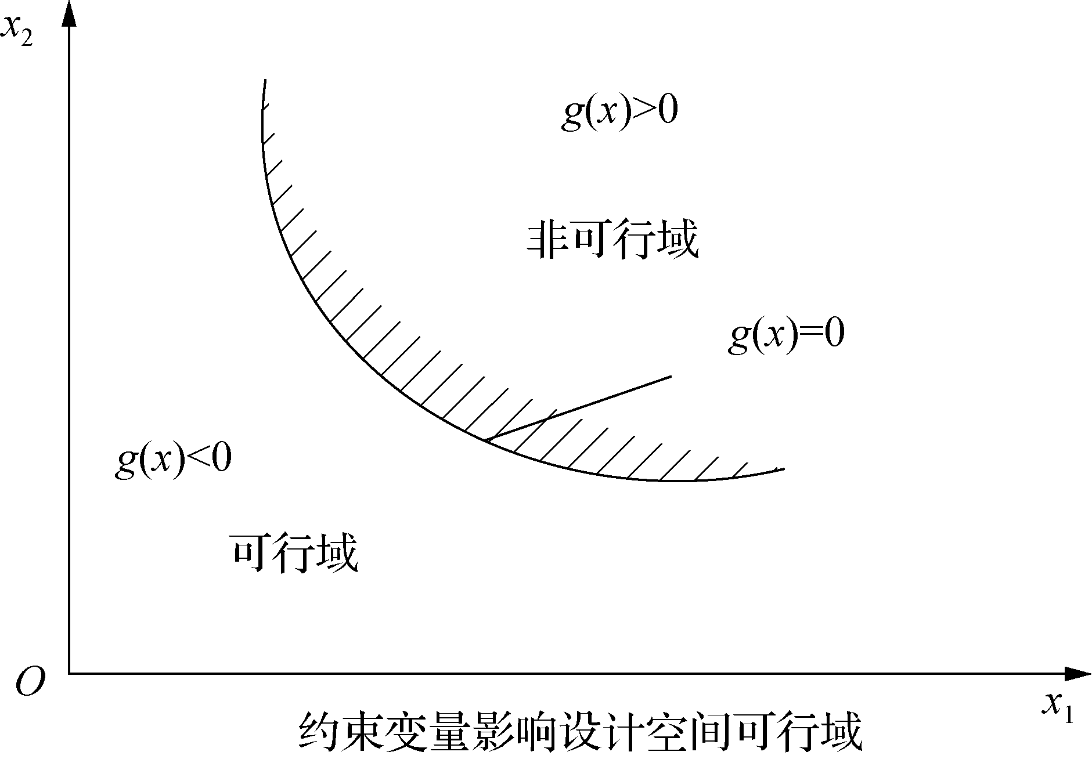

图2-3 设计约束的限制
设计约束的表现形式有两种：不等式约束和等式约束。
不等式约束形式为
式中，为不等式约束个数。
等式约束形式为
式中，为等式约束个数。等式约束的个数必须小于设计变量的个数，否则该优化问题就成了没有优化余地的既定系统。
根据约束性质的不同，可将设计约束分为区域约束和性能约束。所谓区域约束，是指对设计变量取值范围的约束限制，如限制齿轮齿数和模数在给定的数值范围之中。而性能约束是由某些必须满足的设计性能要求推导出来的约束条件，如在机械产品设计中需根据对零件的强度、刚度和稳定性等提出一定的设计要求。
由于设计约束的存在，在整个设计空间范围内其被分为可行域和非可行域两个不同的区域。所谓可行域，是指设计变量所允许取值的设计空间，在该区域内满足设计约束条件；而非可行域是不允许设计变量取值的空间。

3. 目标函数
每一个设计问题，都有一个或多个设计中追求的目标，它们可以用设计变量的函数来表示，被称为目标函数。目标函数是评价工程设计优化性能的准则性函数，又称评价函数，可表示为
式中，为设计变量。
优化设计的目的就是按要求选择所需的设计变量，使目标变量达到最佳值。目标函数的最优解可能是极大值，也可能是极小值。如求产值最大、效率最高等问题，优化设计便是目标函数求极值问题，记为
当目标函数只包含一项设计指标时，被称为单目标优化；当目标函数包含多项设计指标时，称为多目标优化。单目标优化设计，由于指标单一，易于评价设计方案的优劣，求解过程比较简单明确；而多目标优化则比较复杂，多个指标往往构成矛盾，很难或者不可能同时达到极小值。求解多目标优化问题，较为简单的方法是将一些优化目标转化为约束函数，或采用线性加权的形式，使之成为单一目标，即：
式中，为优化目标；为各目标的加权系数。
这样的处理可将多目标问题转化为单目标问题来求解，简化了计算求解的难度。当然，这是以牺牲优化求解的精度为代价的。
正确地建立目标函数是优化设计过程中的一个重要环节，它不仅直接影响到优化设计的质量。而且对整个优化计算的繁简难易也会有一定的影响。因此，设计人员在建立目标函数时应认真分析设计对象，深入理解设计意图，且精通相关的专业知识，不断总结设计经验，并与相关人员及时沟通，使目标函数真正反映所设计的要求。
优化问题的数学模型。优化问题的数学模型是实际优化设计问题的数学抽象。在明确设计变量、约束条件、目标函数后，优化设计问题就可以表示成一般数学形式。
目标函数：
设计变量：
设计约束：
工程设计中的优化方法有多种类型。有不同的分类方法。按设计变量数量的不同，可将优化设计分为单变量(一维)优化和多变量优化；按约束条件的不同，可将优化设计分为无约束优化和有约束优化；按目标函数数量不同，又有单目标优化和多目标优化之分；按求解方法的特点，可将优化方法分为准则法和数学规划法两大类。
准则法是根据力学或其他原则，构造达到最优的准则，如应力准则、优化准则等，然后根据这些准则寻求最优解。数学规划法是从解极值问题的数学原理出发，运用数学规划的方法来求最优解。其又可以按设计问题优化求解的特点，分为线性规划、非线性规划和动态规划几大类。
当目标函数与约束函数均为线性函数时，称为线性规划。线性规划多用于生产组织和管理问题的优化求解。若在目标函数和约束方程中，至少有一个与设计变量存在非线性的关系时，即非线性规划。在非线性规划中，若目标函数为设计变量的二次函数，而约束条件与设计变量呈线性函数的关系时，称为二次规划。当目标函数为一广义多项式时，称为几何规划。若设计变量的取值为部分或全部为整形量时，称为整数规划；若为随机值时，称为随机规划。对上述不同类型的规划问题，都有一些专门算法进行求解。
所谓的动态规划，是指当设计变量的取值随时间或位置变化时，则将问题分为若干个阶段，利用递推关系或一个接一个地做出最优决策，即用多级判断方法使整个设计取得最优结果。机械优化设计问题多属于多维、有约束的非线性规划。

2.2.2 优化设计的步骤
优化设计过程可概括为设计对象分析、设计变量和设计约束的确定、优化设计数学模型的建立、优选优化计算方法以及优化结果分析等步骤。图2-4所示介绍了优化设计的详细步骤。
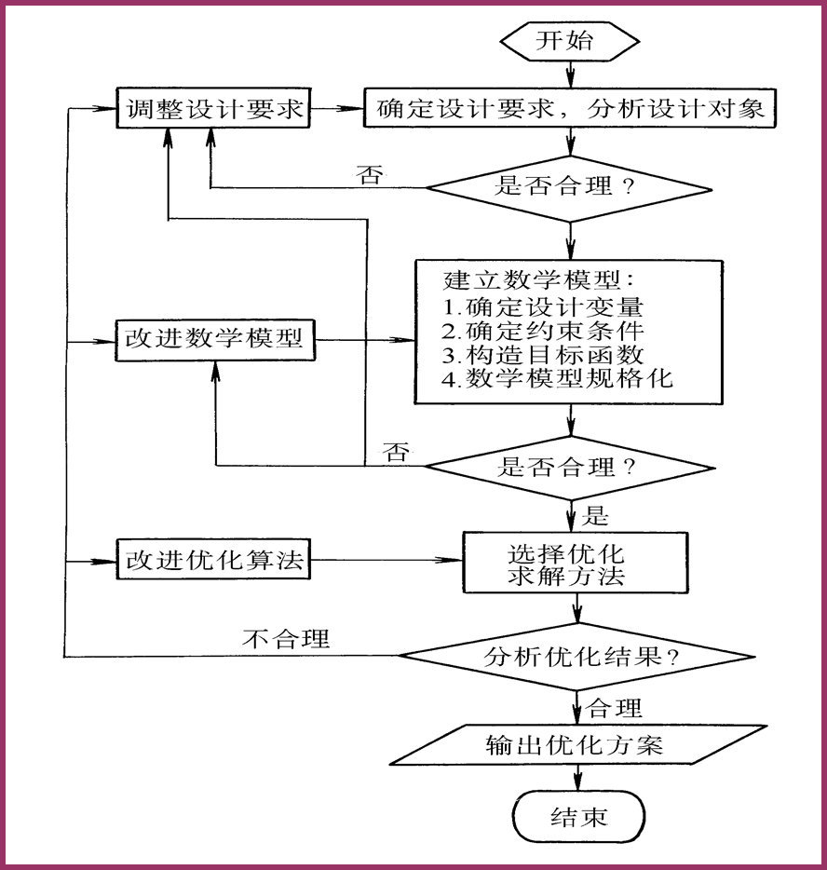

图2-4 优化设计的步骤

1. 设计对象的分析
在优化设计作业前，要全面细致地分析优化对象，明确优化设计要求。合理确定优化的范围和目标，以保证所提出的问题能够通过优化设计来实现。对众多的设计要求，要分清主次，抓住主要矛盾，可忽略一些对设计目标影响不大的因素，以免模型过于复杂、求解困难，不能达到优化的目的。
应注意优化设计与传统设计在求解思路、计算工具和计算方法上的差别，根据优化设计的特点和规律，认真分析设计对象和要求，使之适应优化设计的特点。例如，传统设计广泛使用的数表和线图，在优化设计时首先需要将它们转化为计算机能够识别和处理的计算机程序或文件，以便优化作业时进行调用。

2. 设计变量和设计约束条件的确定
设计变量是优化设计时可供选择的变量，直接影响设计结果和设计指标。选择设计变量应考虑如下问题：①设计变量必须是对优化设计指标有直接影响的参数，能充分反映优化问题的要求；②合理选择设计变量的数目，设计变量过多，将使问题的求解难度加大，设计变量过小，设计的自由度太低，难以体现优化效果，应在满足优化设计要求的前提下尽量减少设计变量的个数；③各设计变量应相互独立，相互间不能存在隐含或包容的函数关系。
设计约束条件是规定变量的取值范围。在通常的机械设计中，往往要求设计变量必须满足一定的设计准则，满足所需的力学性能要求，规定几何尺寸的范围，在优化设计中所确定的约束条件必须合理，约束条件过多，将使可行域变得很小，增加了求解的难度，有时甚至难以达到优化目标。

3. 优化设计数学模型的建立
目标函数的建立。建立目标函数是优化设计的核心，目标函数的建立首先应选择优化的指标。在机械产品设计中，常见的优化指标有最低成本、最小质量、最小尺寸、最小误差、最大生产率、最大经济效益、最优的功率需求等。目标函数应针对影响设计要求最显著的指标来建立。
若优化的目标可能不止一个，例如对于齿轮传动问题，要求齿轮在重量最小的前提下实现功率最大，这就涉及多目标优化的问题。多目标优化要比单目标优化复杂得多，可以采用多目标优化方法进行计算处理，也可以将一些不重要的目标转化为约束条件，使之成为单目标优化来处理，可以大大提高求解效率。
当优化设计数学模型建立之后，还应注意数学模型的规格化问题，包括数学表达式的规格化和参数变量的规格化。数学表达式的规格化前面已有论述，这里简要叙述一点参数变量的规格化。此外，不同量纲的参数在优化计算中也会有不同的灵敏性，对此可对变量进行无量纲处理，使表达式成为无量纲的表达式，以解决量纲灵敏度的问题。

4. 优化计算方法
合适的优化计算方法的选择。当数字模型建立之后，应选择合适的优化方法进行计算求解。目前，优化设计已经较为成熟，有很多现成的优化算法，如表2-1所示归纳了常用的各种优化方法。

表2-1 常用优化方法
优化方法名称 |  | 特 点
一维搜索法 | 黄金分割法 | 简单、有效、成熟的一维直接搜索方法，应用广泛
一维搜索法 | 多项式逼近法 | 收敛速度较黄金分割法快，初始点的选择影响收敛效果
续表
优化方法名称 |  |  | 特 点
无约束非线性规划算法 | 间接法 | 梯度法 | 对初始点的要求较低，初始迭代效果较好，在极值点附近收敛很慢
无约束非线性规划算法 | 间接法 | 牛顿法 | 具有二次收敛性，在极值点附近收敛速度快，但用到一阶、二阶导数矩阵，计算量大，所需存储空间大
无约束非线性规划算法 | 间接法 | DFP变尺度法 | 收敛速度快，可靠性较高，需计算一阶偏导数，所需的存储空间较大
无约束非线性规划算法 | 直接法 | Powell方向加速法 | 具有二次收敛性，收敛速度快，适用于中小型问题，但程序复杂
无约束非线性规划算法 | 直接法 | 单纯形法 | 适合于中小型问题的求解，不必对目标函数求导，方法简单，使用方便
有约束非线性规划算法 | 直接法 | 网格法 | 计算量大，针对小型问题，对目标函数要求不高，易于求解近似局部最优解，也可用于求解离散变量问题
有约束非线性规划算法 | 直接法 | 随机方向法 | 对目标函数的要求不高，收敛速度快，但只能求得局部最优解
有约束非线性规划算法 | 直接法 | 复合形法 | 适合求解中小型的规划问题，不适用于有等式约束的问题
有约束非线性规划算法 | 间接法 | 拉格朗日乘子法 | 适合求解只有等式约束的非线性规划问题
有约束非线性规划算法 | 间接法 | 罚函数法 | 将有约束问题转化为无约束问题，对大中型问题的求解均较合适，计算效果较好
有约束非线性规划算法 | 间接法 | 可变容差性 | 可用来求解有约束的规划问题，适合问题的规模与其采用的基本算法有关

从表2-1中可以看出，各种优化方法有着不同的特点及适用范围，其选用原则为：①根据优化问题规模的大小；②根据目标函数的性质和复杂程度；③考虑算法的可靠性、精确性、程序的简便性以及方法的经济性；④考虑计算机的内存、计算速度及计算时间；⑤根据设计变量数目和约束特点等。

5. 优化结果分析
优化计算结束后，还需对求解的结果进行综合分析，以确认是否符合原先设想的设计要求，并从实际出发在优化结果中选择满意的方案。有时优化设计所求取的结果并非是可行的，这时需要对优化设计的变量和目标函数进行修正和调整，直到求得满意的结果。例如，齿轮模数的优化结果往往不符合标准模数要求，此时还需对其进行调整。

2.3 计算机辅助设计技术

2.3.1 计算机辅助设计的内涵与发展
计算机辅助设计(Computer Aided Design，CAD)是20世纪50年代末发展起来的综合性计算机应用技术，是以计算机为工具，处理产品设计过程中的图像和数据信息，辅助完成产品设计过程的技术。当前，CAD技术包含的内容有：①利用计算机进行产品的造型、装配、工程图绘制以及相关文档的设计；②通过软件环境中的产品渲染、动态显示等技术进行产品设计结果的展示和体验；③对产品进行工程分析，以便对设计结果进行改进和优化，如有限元分析、运动学及动力学仿真、优化设计、可靠性设计等。
当设计者完成产品的方案设计，构造了产品的概念模型后，CAD系统可以根据设计者的思想去构造产品初步的几何模型，并以该模型为基础构建反映产品性能的虚拟样机，采用如优化算法、有限元法、模拟仿真等各种现代化计算分析方法以及对虚拟样机的操作试验，对设计产品的结构和性能进行分析、评价和优化，并根据分析和评价结果对产品的初始模型进行反复修改，并获得最终的产品结构数据模型。依据设计结果，可利用CAD系统绘制产品的工程图样，编制物料清单(BOM)等相关设计文档，也可借助CAM系统对设计结果进行数控加工编程。
CAD技术的核心是几何模型的建立。为了方便设计者进行产品几何建模作业，CAD系统为用户提供了颜色、网格等辅助功能，提供了缩放、平移、旋转等各种图形变换工具，提供了各种渲染、动画等可视化操作。此外，CAD软件系统还具有尺寸和公差的标注、物料清单的生成、图框和标题栏绘制等基本功能。

2.3.2 CAD技术的特征
CAD技术是充分利用人与计算机各自的特长而提供的新型产品设计方法和手段。和传统的设计过程相比，CAD技术充分利用了计算机强大的信息存储能力、逻辑推理能力、长时间重复工作能力、快速精确的计算能力以及方便快捷的修改编辑等特长，极大地提高了产品设计的效率和质量，缩短产品开发周期。某造船厂采用CAD技术，使生产技术的准备周期缩短了1/3以上，设计开发能力提高了近一倍；美国波音777飞机的设计制造，应用了CAD/CAM技术，开发周期由原来的9～10年缩短为4～5年。同时，CAD技术简化了产品开发环节，减少了废品率和次品率，能有效地降低生产成本，增强企业的竞争能力。
尽管计算机具有众多的优越性，但设计者在整个设计过程中始终起着主导和控制作用，计算机的现在和将来均不会完全取代人进行设计作业。计算机系统内存储了各种综合性设计知识和设计数据，为产品的设计提供了科学基础；计算机与设计者的交互作用，有利于发挥人、机的各自特长，使设计更加合理。CAD系统采用的优化设计软件，有助于产品结构和工艺参数的优化。

2.3.3 计算机辅助设计的关键技术

1. 产品的造型建模技术
CAD的造型建模过程也就是对被设计对象进行描述，并用合适的数据结构存储在计算机内，以建立计算机内部模型的过程。被设计对象的造型建模技术的发展，经历了线框模型、表面/曲面模型、实体建模、特征造型、特征参数模型、产品数据模型的演变过程。
线框模型、表面/曲面模型和实体建模均属于实体模型。实体模型能够较好地反映被设计对象的几何信息和拓扑信息，但缺少产品后续制造过程所需的工艺信息和管理信息。为了便于CAD技术与其他CAX系统的集成，后来相继出现了特征造型、特征参数模型等建模技术。其特征是描述产品结构和工艺信息的集合，也是构成零部件设计与制造的基本几何体，它既能反映零件的几何信息，又能反映零件的加工工艺信息。常用的零件特征包括：形状特征、精度特征、技术特征、材料特征、装配特征等。与实体模型相比，特征造型能更好地表达统一完整的产品信息；体现设计意图，使产品模型便于理解和组织生产；加强产品设计、分析、加工制造、检验等各个部门之间的联系。

2. 单一数据库与相关性设计
单一数据库就是与设计相关的全部数据信息来自同一个数据库，而相关性设计就是任何设计改动都将及时地反映到设计过程的其他相关环节。例如，修改零件二维图样中的左视图的某个尺寸，其主视图、俯视图以及与该零件图样相关联的产品装配图、二维实体模型相应尺寸和形状、加工该零件的数控程序等也将会自动跟随更新。建立在单一数据库基础上的产品开发，可以实现产品的相关性设计。单一数据库和相关性设计技术的应用，有利于减少设计中的差错，提高设计质量和设计效率，实现设计过程的协同作业。

3. NURBS曲面造型技术
非均匀有理B样条(Non-Uniform Rational B Splines，NURBS)用来定义CAD模型中复杂曲线、曲面。运用NURBS造型技术可以采用统一的数学模型，精确地表示自由曲线、曲面，以及如直线、圆、抛物线、双曲线等这类规则的曲线和曲面，简化系统结构和数据的管理，有利于对曲线、曲面进行局部操作和修改，提高了对曲线和曲面的构造能力和编辑修改能力。

4. 有限元分析及动态仿真技术
有限元分析(Finite Element Analysis，FEA)是工程分析的一种数值计算方法，它基于“离散逼近”的原理，将求解域看成是由数量有限的互联小区域单元构成，对每一小区域单元假定一个合适近似解，然后推导出满足条件要求的求解域的整体解。有限元分析可应用于任意形状的复杂几何体，在复合载荷作用下可准确获取其内部各种物理结构状态。在产品设计时，借助于所设计对象的三维几何模型，进行有限单元的划分，建立负载、约束等有限元分析模型；应用该分析模型便可对设计对象进行负载作用下的结构位移、应变、应力等结构状态的分析，进行温升作用下的结构热传递、热分布以及结构热变形的分析等；根据有限元分析结果对设计对象进行设计强度、刚度、热平衡等方面的评判，对不合理的设计结构和设计参数进行修改，最终得到满足设计要求的优化设计方案。据有关资料表明，有限元分析可发现、纠正或消除60%以上的新产品设计问题。在机械产品或机械系统的设计分析过程中，系统动力学分析越来越受重视。例如，对所设计的机械产品或机械系统进行动力学仿真分析，可获得系统的运动学和动力学工作状态，发现或解决所设计系统中存在的运动学、正向动力学、逆向动力学和动静态平衡等不同类型的力学问题。要进行系统动态仿真分析，首先需要对所设计的机械系统进行抽象和简化，按分析系统给定的标准运动副、驱动、约束和力等要素建立系统分析模型；然后根据多体动力学计算分析方法，调用数学求解器，对分析模型进行动态仿真试验，从而得到系统分析结果；根据分析结果，对设计系统做进一步的修改和完善。图2-5所示为某公司在气缸盖设计中运用有限元分析的方法。

图2-5 多物理场耦合在气缸盖设计中的运用

5. CAD与其他CAX系统的集成技术
CAD设计结果建立了所设计对象的基本三维数字化模型。然而，这仅仅是计算机参与的产品生产过程的一个环节。为了使产品生产的后续环节也能有效地利用CAD设计结果，充分利用已有的信息资源，提高综合生产效率，必须将CAD技术与其他CAX技术进行有效的集成，包括CAD/CAM技术的集成、CAD与CIMS等其他功能系统的集成。CAD所建立的三维数据模型为其他功能系统提供了共享的产品数据，成为与其他功能系统集成的关键和基础。目前，CAD与其他系统的集成有：①CAD/CAE/CAPP/CAM集成、CAD与PDM集成、CAD与ERP集成等，这些系统模块的集成为企业提供了产品生产制造一体化解决方案，推动了企业信息化进程；②将CAD算法、CAD功能模块乃至CAD整个系统，以专用芯片的形式加以固化，一方面可提高CAD系统的运行效率，另一方面可供其他系统直接调用；③在网络计算环境下实现CAD异地、异构系统的企业间集成，如全球化设计、虚拟设计、虚拟制造以及虚拟企业就是该集成层次的具体体现。

6. 标准化技术
由于CAD软件产品众多，为实现信息共享，相关软件必须支持异构、跨平台的工作环境，该问题的解决主要依靠CAD技术的标准化。国际标准化组织(ISO)制定了“产品数据模型交换标准”(Standard for the Exchange of Product Model Data，STEP)。STEP采用统一的数字化定义方法，涵盖了产品的整个生命周期，是CAD技术依托的国际化标准。

2.3.4 计算机辅助设计的研究热点
虽然CAD基础技术已经成熟，在工业界得到了广泛的应用，然而该技术仍在进步和继续发展。目前，CAD技术的主要研究热点有以下几方面。

1. 计算机辅助产品的概念设计
概念设计是产品设计过程中非常重要的阶段。概念设计的结果在很大程度上决定了产品的成本、性能及其价值，也决定了产品的创新性及所具有的竞争能力。因此，产品的概念设计已成为企业竞争的制高点。产品概念设计涉及产品的基本功能、工作原理和结构要素，需要考虑产品的价格、性能、可靠性、安全性等设计目标；所涉及的产品设计需求和各种约束往往是不精确的、近似的或未知的。概念设计的这些特征给CAD技术在该领域的应用带来了很大难度和挑战。为了使CAD技术有效地支持概念设计，需要解决建模和推理两大技术难题。这里所说的建模技术，是需要对产品的功能、动作和结构等要素及其相互间的关系进行完整、清晰的描述。现有的建模方法往往仅支持概念设计过程中的某个方面或特定的条件，而缺少一种能够对概念设计的各种要素进行完整一致的描述方法。概念设计过程中的推理，就是根据用户的需求和给定的条件进行产品的功能设计，生成和选择合适的产品设计方案。推理过程的关键是如何实现所要求的功能向实际的产品结构映射，即将产品的功能映射为合适的产品结构。目前已有的很多推理方法支持概念设计过程，如神经网络的演绎、基于实例的推理、基于知识的推理、定性推理等，但这些推理方法都还局限于特定的领域和条件，离实际应用还有较大的距离。

2. 计算机支持的协同设计
产品设计是典型的群体工作，群体成员既有分工又有合作。传统CAD系统只支持分工后各自应完成的具体任务，成员之间的合作不是直接在计算机的支持下完成，而是依靠面谈或借助于其他通信工具进行交流，导致各设计成员间的协调和沟通困难，产品设计难以一次成功，常常出现多次的反复。计算机支持的协同设计，便于设计成员间的思想交流，能及时发现各设计组成员任务之间的矛盾和冲突，并能及时地加以协调和解决。协同设计有利于避免或减少设计工作的反复，提高产品设计的效率和质量。计算机支持的产品协同设计必须解决以下难题：群体成员之间有关产品设计的图形、文字、多媒体信息如何进行实时、可靠、廉价的交换？设计成员地域分散和软硬件资源各异，如何保证协同设计系统在异构环境下可靠地运行？群体成员之间如何进行通信？
目前，广为应用的是以黑板、语音、视频等为媒体的电子会议，主要适合于设计思想的交流，而关于设计方案的讨论主要通过“共享”数据库的方式实现，尚缺乏有效的、可自动发现并能协同解决设计冲突的技术。

3. 智能CAD技术
产品设计是人类的一种创造性活动，智能化是CAD技术发展的必然选择。当前的CAD系统也体现了一些智能的特点，例如，图形系统中的自动捕捉关键点(端点、中点、切点等)功能、尺寸与公差的自动标注功能、材料清单(BOM)自动生成功能等，然而其智能化水平依旧远低于人们的期望。智能化CAD系统是通过引用专家系统、人工智能等技术，使CAD作业过程具有某种智能程度的系统。这样的系统能够模拟人类专家的思维方式，模拟领域专家如何运用他们的知识与经验来解决实际问题的方法与步骤，能在设计过程中适时地给出智能化提示，告诉设计人员下一步该做什么、当前设计存在的问题、建议解决问题的途径及方案等。智能CAD是将人工智能技术与CAD技术融为一体而建立的系统，而人类思维模型的建立和表达还有待继续予以研究和完善。

4. 基于工程图样的三维形体的重建
从2D工程图样中获取3D形体信息，通过对这些信息的分类、综合等一系列处理，在三维空间中重新构造出2D信息所对应的3D形体，恢复形体的点、线、面以及其拓扑关系，从而实现3D形体的重建。目前，从2D信息进行3D形体重建的算法主要针对多面体和轴线方向有严格限制的二次曲面体，对于任意曲面体的3D形体的重建，至今仍是一个尚未解决的世界难题。

5. CAD与虚拟现实技术的集成
虚拟现实(Virtual Reality，VR)技术是利用计算机生成的一种模拟现实环境的技术，通过数据头盔、数据手套等多种传感设备构造虚拟环境，向设计者提供诸如视觉、听觉、触觉等直观而又自然的实时感知。CAD技术与VR技术的有机结合，能够快速地显示设计内容、显示设计对象性能特征，以及设计对象与周围环境的关系，设计者可与虚拟设计系统进行自然的交互，灵活方便地修改设计，大大提高设计的效果与质量。目前，VR技术所需的软硬件价格还相当昂贵，技术开发的复杂性和难度还较大，VR技术与CAD技术的集成还有待进行进一步研究和完善。

6. 基于图像的建模技术
生成一幅具有真实感的图像，通常是以三维几何信息为基础，先建立场景中所有物体三维几何模型和光照模型，指定视点，利用透视投影原理将三维几何模型变换到二维平面图形，再经剪裁、消隐和明暗处理，最终产生具有真实感的图像。然而，真实世界的三维建模非常困难，有时超出人或计算机的描述能力，且图形生成速度慢，实时性较差。基于图像的建模技术是一种不依赖三维几何造型的建模技术，它是利用照相机采集的离散图像或摄像机采集的连续视频作为基础数据，经过图像处理生成真实的全景图像，然后通过合适的空间模型把全景图像转换为虚拟实景空间，用户在该空间内可实现前、后、近、远、俯、仰、环视等全方位观察三维场景。基于图像的建模技术具有快捷、简单、逼真的优点，能较好地实现实物的虚拟化，尤其适用于那些难以用几何造型技术所建立的具有真实感自然环境的模型，可用于产品展示、飞机模型、交互式游戏、虚拟场馆以及远空间再现等方面，是目前国际上的研究热点之一。

2.4 系 统 设 计
系统是指具有特定功能的、相互间具有有机联系的若干要素构成的、达到规定目的的一个整体。一般认为，由两个或两个以上的要素组成的、具有一定结构和特定功能的整体都可看作一个系统。

2.4.1 系统的特点

1. 整体性
系统是由若干要素构成的有机整体，对内呈现各要素之间的最优组合，使信息流畅、反馈敏捷，对外则呈现出整体特性，要研究系统内各要素发生变化对整体特性的影响。

2. 关联性
构成系统的各要素之间有机联系，它们之间相互作用、相互影响而形成特定的关系。这意味着其中的一个要素发生变化，都将对其他要素产生影响，因此，应研究影响范围、影响方式和影响程度。

3. 目的性
系统的价值体现在其功能上，完成特定的功能是系统存在的目的。一个系统可以是单一目的，也可以是多个目的。这些目的往往是相互矛盾的，因此就必须应用运筹学中的多目标优化设计法，求出各目标的折中最优解。

4. 环境适应性
任何一个系统都存在于一定的物质环境中，外部环境的变化，会使系统的输入发生变化，甚至产生干扰，引起系统功能的变化。一般情况下，系统与外部环境总是有能量交换、物质交换和信息交换。一个好的系统，其工作特性不应受环境的影响、能在环境对系统的输入发生变化时，自动调节自己的参数，始终使自己处于最佳运行状态。这样的系统具有“学习”功能，称为自适应系统。

5. 分解性
一个大的系统可由若干小的系统组成，这些小的系统常称为子系统。子系统又可由它所属的更小的子系统组成。系统本身也可以是别的更大系统的组成部分。

2.4.2 系统设计的方法和步骤
系统设计一般包括讨论规划，外部系统设计，内部系统设计，制造销售，系统运行，维修及报废阶段。传统的设计方法只注重内部系统的设计，以改善零部件的特性为重点，至于各零部件之间、外部系统与内部系统之间的相互作用和影响则考虑得较少。因此，虽然对零部件的设计考虑得很仔细，但是设计的系统仍然不够理想。零部件的设计固然应该给予足够的重视，但全部用好的零部件未必能组成好的系统，其技术和经济未必能实现良好的统一。系统一般来说是比较复杂的，为便于分析和设计，常采用系统分解法把复杂的系统分解为若干个相互联系的、相对简单的子系统，这样可以使系统的分析和设计简单化。根据需要，各子系统还可再分解为更小的子系统，依次逐级分解。
系统分解时，分解数和层次应适宜。分解数太少，子系统仍很复杂，不便于模型化和优化等工作；分解数和层次太多，又会给总体系统的综合设计造成困难。要尽量避免过于复杂的分界面。分界面应尽可能选择在要素间结合作用较弱的地方。分解要考虑能量流、物料流和信息流的合理流动途径。系统工作时能量、物料和信息进行转换，它们从系统输入到系统输出的过程中，按一定的方向和途径流动，既不能中断阻塞，也不能紊流，即使分解的各个子系统的流动途径仍应明确和畅通。系统分解时，每个子系统仍是一个系统，它把具有比较密切结合关系的要素集合在一起，其结构组成虽稍微简单，但其功能往往还有多项。而功能分解时，则是按功能体系进行逐级分解，直至能看清的分功能或不能再分解的功能单元为止。
系统分析是系统设计中的一项重要工作。系统分析不同于一般的技术经济分析，它是从系统的整体优化出发，采用各种工具和方法，对系统进行定性和定量分析的过程。系统分析时不仅分析技术经济方面的有关问题，还要分析内部系统、外部系统之间及系统内部各子系统之间的联系因素，并进行评价，为决策者选择最优系统方案提供主要依据。
系统设计的过程如图2-6所示。首先要明确在外部系统设计阶段设计系统应具备的特性和条件。在此阶段，由于能掌握系统的主要因素和概略结构，所以称为系统探讨。然后，对满足要求的系统草案进行分析，并将其分解为子系统，研究其特性，进行综合设计。最后，对已设计的系统的功能和可靠性进行审查，确定最初预想的性能是否得到满足。审查不通过则需逐段向上追究。
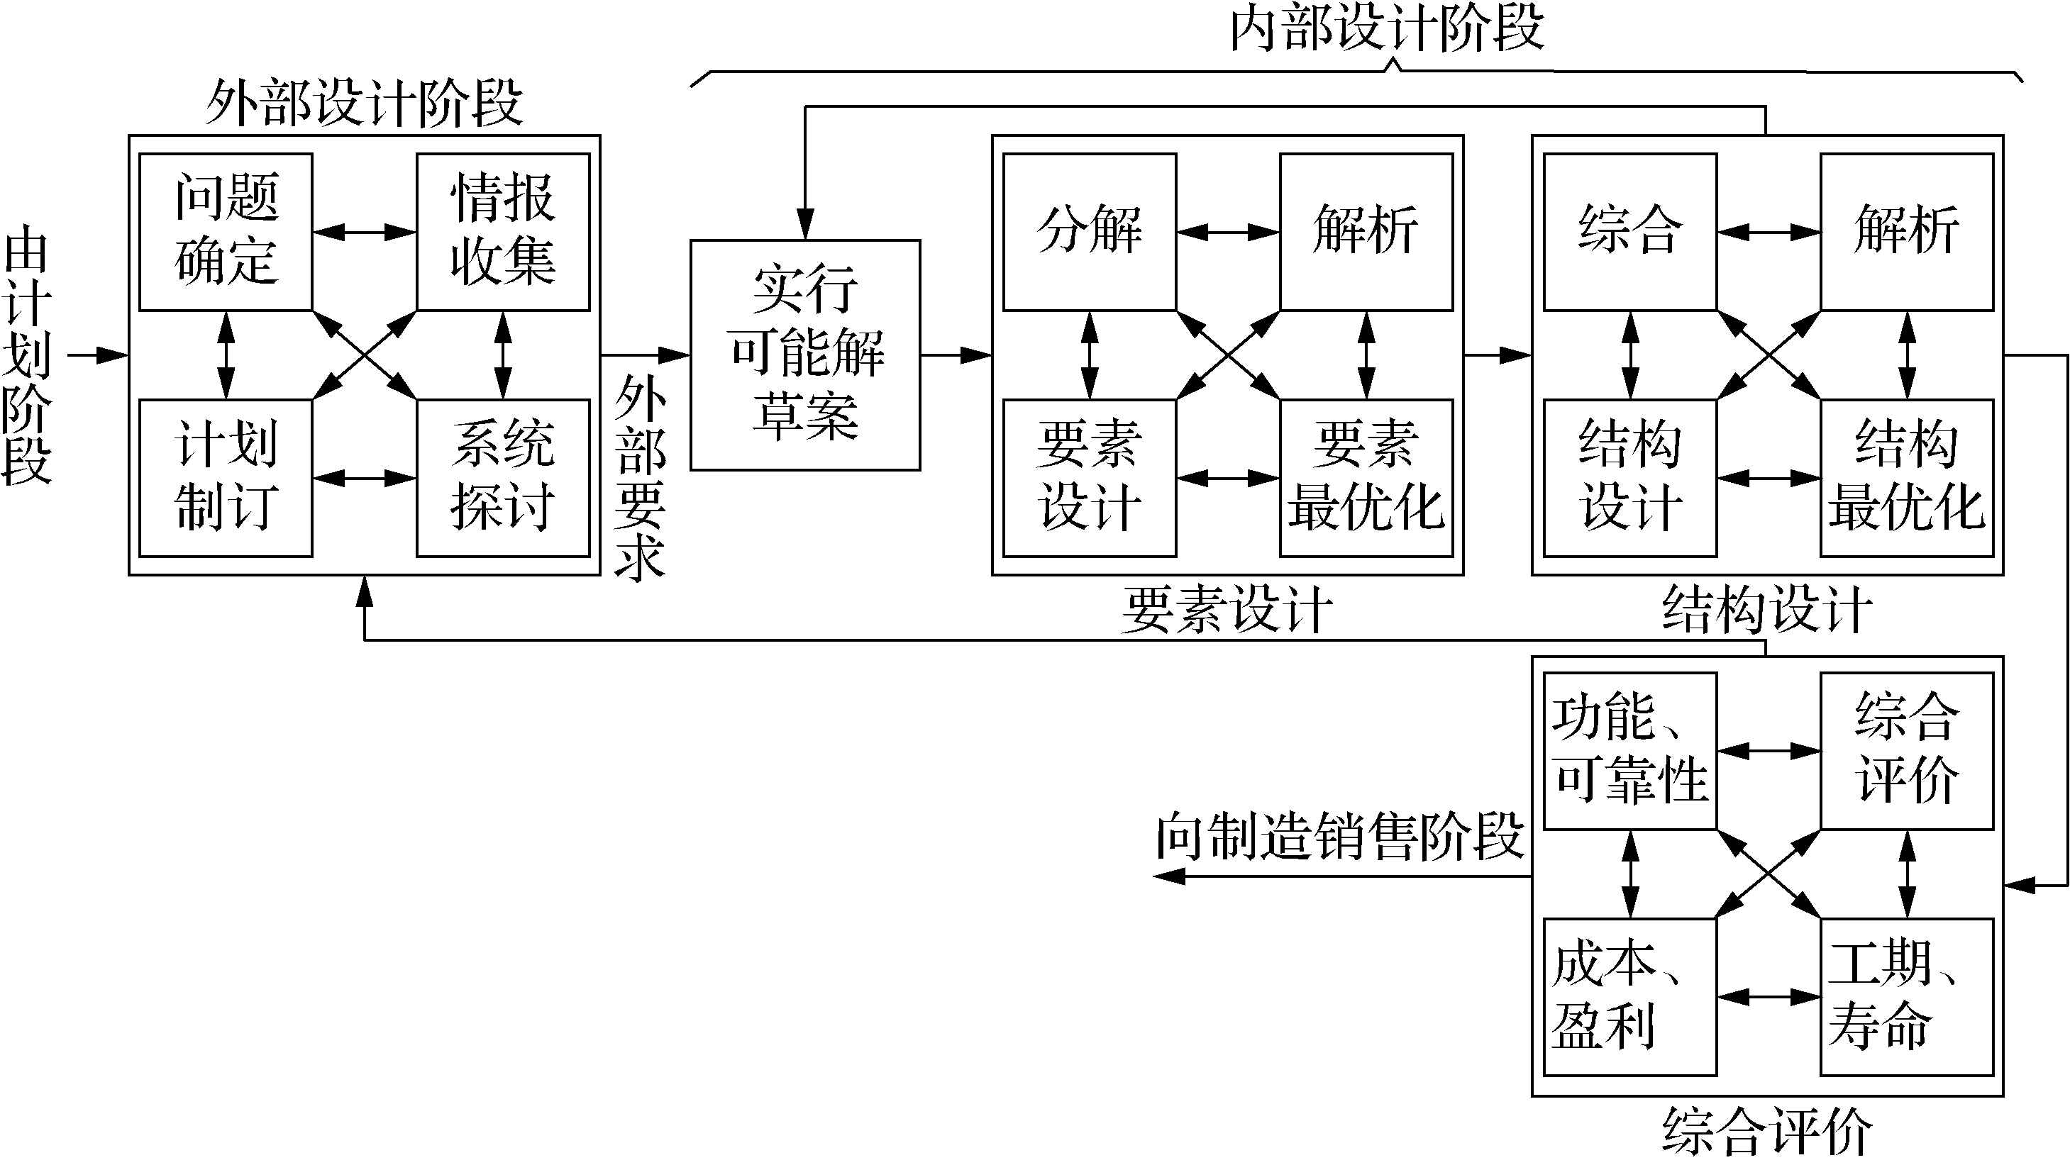

图2-6 系统设计过程
通过以上讨论，我们把系统设计的一般步骤大致归纳如下。
(1) 明确求解问题。系统设计的第一步是明确求解的问题和范围，明确设计目的和要求。
(2) 因素分析。对与被描述问题有关的因素进行分析，确定因素的类型。
(3) 建立模型。用适当的(一般是数学的)方式来描述问题与因素的关系，忽略次要因素，突出主要因素。模型可以是下面方式的任一种或它们的组合：物理模型(用来进行模拟试验)，图解模型(如流程图、工序图、决策树等)，数学模型(用数学的形式来表示，可用来求出最佳解)和计算机模型(用程序语言表示，可以进行仿真求解)。
(4) 决策。运用适当的手段求解模型，确定实现系统目标的系统结构及其运用方法。当所建的是数学模型时，则可运用运筹学中的数学规划法去求解。在求解数学模型时，恰当地选择优化准则是很重要的，优化准则不同，其所确定的系统的结构和对外表现大不相同。
(5) 运用与管理。运用与管理包含：①验证——根据实际情况确定决策过程中的各种参数是否符合实际；②预测——预测系统各部分变化时对输出的影响；③评价——从可靠性、响应性、稳定性、适应性、可维修性、经济性和对环境的影响等方面评价系统是否达到预期的目的；④修正——根据评价结果确定是否需要进行修正，对于修正亦无法改善的系统，考虑重新进行系统设计。大系统的设计重新设计很不现实，其模型复杂，约束条件众多，寻求最优解难度很大，可采用模块化方式和多层次系统理论。
(6) 模块化。将大系统分割为若干独立子系统，使子系统局部最优化，将各子系统协调统一，得到整个系统的近似最优解。
(7) 多层次系统。采用这种理论时，首先将构成整体系统的子系统按垂直方向排列，高层次的子系统行动最优，并对低层次子系统发生作用。这样，低层次子系统的行为成果取决于高层次子系统。

2.4.3 机械系统设计
机械系统中机械本身构成的系统是内部系统，而任何环境构成的系统是外部系统。机械系统种类繁多，结构日趋复杂，但从系统功能的角度看，可分为动力系统、传动系统、执行系统、操作及控制系统等子系统，如图2-7所示。
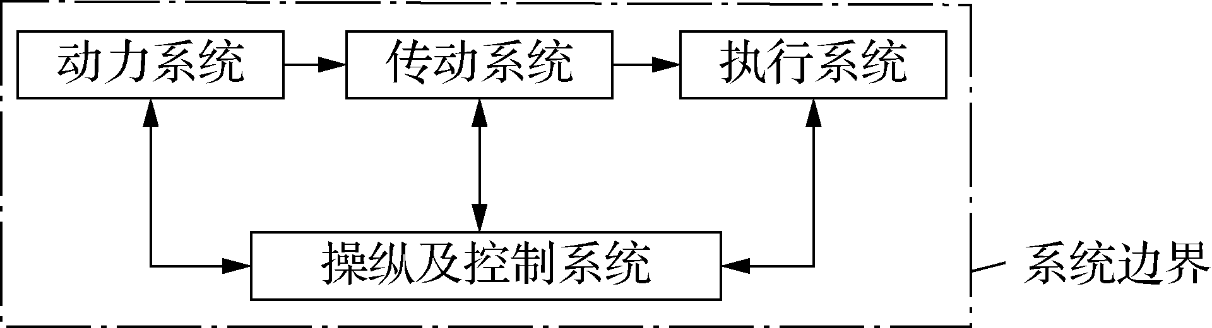

图2-7 机械系统组成
机械系统设计的最终目的是为市场提供优质高效、价廉物美的机械产品，在市场竞争中取得优势、赢得用户，并取得较好的经济效益。产品质量和经济效益取决于设计、制造和管理的综合水平，其中，产品设计是关键。机械系统设计时，特别强调和重视从系统的观点出发，合理确定系统功能，增强可靠性，提高经济性，保证安全性。

1. 确定系统功能
产品的推出是以社会需求为前提的，没有需求就没有市场。设计师必须具备市场的观念，以社会需求作为设计的出发点，掌握市场动态，查清市场当前的需求和预测今后的需求，了解市场对现有产品或同类产品的反应，掌握现有竞争对手和潜在竞争对手的动向，确定自己的方针和策略，力求使设计的产品达到尽善尽美的境地。

2. 增强可靠性
可靠性是衡量系统质量的重要指标，提高系统的可靠性的最有效的方法是进行可靠性设计。

3. 提高经济性
设计和制造的经济性主要通过降低产品成本、减少物质消耗、缩短生产周期、高使用和维修的经济性等措施来实现，可采用：①合理确定可靠性要求和安全系数。②在设计中贯彻标准化。③运用新技术(包括新产品、新方法、新工艺、新材料等)。④改善工艺等方法。

4. 保证安全性
安全性包括机械系统执行预期功能的安全性和人-机-环境系统的安全性。机械系统执行预期功能的安全性是指机械运行时系统本身的安全性，如满足必要的强度、刚度、稳定性、耐磨性等要求。人-机-环境系统的安全性是指劳动安全和环境保护，即机械工作时，不仅机械本身应具有良好的安全性，而且对使用机械的人员及周围的环境也应有良好的安全性。
机械系统的方案设计一般从系统的功能出发，通过分析机械作业过程的工艺原理，确定内部系统的边界、技术过程中各作业的顺序，找出实现预定设计目标的原理方案；确定各部件或子系统的基本结构；进行初步计算和运动分析，使整个机械系统与其他相关的外部系统相适应；对整机进行必要的工作能力计算和性能预测；分析候选方案的薄弱环节并进行改进；全面地分析比较，确定最佳设计方案，必要时需对方案中的关键技术进行试验研究；最后完整地描述所设计的机械系统的结构。
机械系统的总体布置不仅要考虑机械本身的内部因素，还要考虑人-机-环境条件等各种外部因素，按照简单、合理、经济的原则，妥善地确定机械中各零部件之间的相对位置和运动关系。总体布置时，一般按照执行系统、传动系统、操纵系统、结构系统等的方式进行。总体设计优劣的技术考核项目有：工艺过程是否连续，精度、刚度及振动指标是否满足，结构是否紧凑、层次分明，操作、维修、调整是否简便，外形是否美观等。

2.5 模块化设计

2.5.1 模块化设计的基本概念和方法
开发具有多种功能的不同产品，一般不采用单独设计每种产品的方法，而是通过设计多种模块，以不同的方式组合模块来形成产品，以解决产品品种、规格与设计制造周期、成本之间的矛盾，这就是模块化设计的含义。模块化设计与产品标准化设计、系列化设计密切相关，即所谓的“三化”。“三化”互相影响、互相制约，是评定产品质量优劣的重要指标。机械产品的模块化设计始于20世纪初。20世纪60年代，欧美国家正式提出“模块化设计”概念，把模块化设计提高到理论的高度来研究。目前，模块化设计的思想已渗透到许多领域，例如机床、减速器、家电、计算机等。在每个领域，模块及模块化设计都有其特定的含义，模块和接口是模块化设计的关键概念。

1. 模块
模块是指一组具有同一功能和结合要素(如连接部位的形状、尺寸、连接件间的配合方式等)性能、规格或结构不同却能互换的单元。机床卡具、联轴器可称为模块，有些零部件如插头、插座也可称为模块。

2. 接口
系统各组成部分之间传递功能的共享界面称为接口。物质、能量、信息通过接口进行传递。模块通过接口组成系统。系统中能有效地实现模块间功能传递所必需的一套独立于模块功能而不随模块而异的接口要素称为接口系统。接口在产品中无处不在，构成产品的每一个元素的输入、输出口就是它的接口界面。把产品看作一个多元素的链状系统，则每一个元素可看作为其前后两个元素的接口。常用的接口有机械接口、电气接口和机电接口。
机械接口是机械各零部件间的连接界面，通过接口结构实现静态结合或动态结合(传递力，运动)。接口结构包括接口形式和接口尺寸及精度，除满足功能外，还应具有互换性和兼容性，例如采用标准的结构要素(燕尾槽、锥度、螺纹、齿轮模数等)；对于不能互换与兼容的界面间，应设计接口零部件。机械接口还包括流体动力与机械本体的接口，如各种泵、控制阀、液压缸、液压(气动)马达等。对电子设备机械结构，其外形及连接尺寸应具有互换性及兼容性，要求符合某一模数系列。
电气接口是传递各种电气信息的界面，其功能除传递信息外，还要求被连接的两个电路阻抗匹配。仅传递信息可用电缆(带接头)、开关及连接器，为在多个模块间传输一组统一信息和数据，则可采用标准的总线(BUS)结构。对于模块间无兼容性的接口，则需采用具有接收、处理和发送功能的接口电路(板)或接口设备。例如，模拟信号与数字信号间的 A/D转换；高、低电压间的变压器；电路与所提供的电源间的整流、逆变、变频等。
机电接口是间接型接口，也可以认为其间有机械量与电量转换的变换器，在机电接口中有能量转换和传输的效率问题、阻抗匹配问题、信息的传输和变换问题等。数控机床伺服系统中的步进电机及电液伺服阀是将电量转化为机械量的接口元件，而感应同步器、光栅、磁栅等位移测量装置及行程开关等则是将机械量转化为电量的接口元件。
在机电一体化产品中还常用到许多物理量，这些物理量都需转换成电量才能为信息处理系统所接受。例如，接收电线是将电磁波转换成电量，而发射天线则是将电量转换成电磁波；光电管将光能转换成电能，而各种显示设备则是将电能转换成光能；话筒将声能转换成电能，扬声器则反之；而语音识别的接口关键则是一块语言识别插件板。广义地说，各种热敏、力敏和压敏、气敏、湿敏、化学敏、光敏、磁敏传感器都是接口元件，而由传感器与相应A/D转换器构成的设备，则构成一种将物理量变换为电量的接口设备。
除了计算机程序模块间的接口程序外，诸如信号线描述、时序与控制规约、数据传输协议、字符与图像传送及识别规范等均属于软件接口。
机电一体化产品需由人进行操作和控制方能运行，从系统工程着眼，人与机处于一个系统之中，把人看作系统的一个环节，而任何人机系统又必定处在特定的环境之中，构成所谓人-机-环的广义系统。为使大系统中的这三个环节能协调匹配，应妥善解决人-机-环的接口问题。人-机接口包括人机对话(通信)接口与人机匹配。人机对话接口主要是解决人与计算机间的通信，其手段有穿孔带输入、磁盘输入、键盘输入、图形输入、手写方式输入、语音输入及人脑生物电信号输入等。人机匹配是寻求人的特性和机器特性之间的最佳匹配，以提高整个系统的效率，应使显示器及控制器的设计及布局符合人的心理及生理特点，以有利于提高信息传递的效率和准确性。机-环接口是指机器对其所处环境的协调性。机器总是处于某一特定的气候环境(温度、湿度、大气压力)、机械环境(振动、冲击、噪声)、电磁环境(电场、磁场、电磁场、静电)、化学环境(盐雾、二氧化硫、臭氧)、生物环境 (霉菌和真菌、动物)之中，这些环境因素会对产品的正常运行产生影响。因此，需进行设备的冷却、防振动冲击、屏蔽接地、“三防”等机-环接口设计。人-环接口是指人在监视、控制机器时对环境因素的协调性，如物理因素(温度、照明、色彩、噪声、振动、辐射)、化学因素(如有毒、有害气体)、社会因素(如人际关系)对人的生理机能及心理状态的影响和干扰。因此需要进行环境控制，如在控制室设计时应考虑空气调节、控制光环境、协调环境色彩、控制噪声等。

2.5.2 模块化设计主要方式
在对产品进行市场预测、功能分析的基础上，划分并设计出一系列通用的功能模块。根据用户的要求，对这些模块进行选择和组合等，就可以构成不同功能或功能相同但性能不同、规格不同的产品，这种设计方法称为模块化设计。
模块化设计的主要方式有以下几种。

1. 横系列模块化设计
不改变产品主参数，利用模块发展变形产品。这种方式最易实现，应用最广，常是在基型品种上更换或添加模块，形成新的变形品种。例如，更换端面铣床的铣头，可以加装立铣头、卧铣头、转塔铣头等，形成立式铣床、卧式铣床或转塔铣床等。

2. 纵系列模块化设计
在同一类型中对不同规格的基型产品进行设计。主参数不同，动力参数也往往不同，导致结构形式和尺寸不同，因此它要比横系列模块化设计复杂。若把与动力参数有关的零部件设计成相同的通用模块，势必造成强度或刚度的欠缺和冗余，欠缺影响功能发挥，冗余则造成结构庞大、材料浪费。因而，在与动力参数有关的模块设计时，先划分区段，只在同一区段内模块通用；而对于与动力或尺寸无关的模块，则可在更大范围内通用。

3. 横系列和跨系列模块化设计
除发展横系列产品之外，改变某些模块还能得到其他系列产品，便属于横系列和跨系列模块化设计了。德国沙曼机床厂生产的模块化镗铣床，除可发展横系列的数控及各型镗铣加工中心外，更换立柱、滑座及工作台，即可将镗铣床变为跨系列的落地镗床。

4. 全系列模块化设计
全系列包括纵系列和横系列。例如，德国某厂生产的工具，除可改变为立铣头、卧铣头、转塔铣头等形式成横系列产品外，还可以改变车身、横梁的高度和长度，得到三种纵系列的产品。

5. 全系列和跨系列模块化设计
全系列和跨系列模块化设计主要是在全系列基础上用于结构比较类似的跨系列产品的模块化设计。例如，全系列的龙门铣床结构与龙门刨、龙门刨铣床和龙门导轨磨床相似，可以发展跨系列模块化设计。

2.5.3 模块化系统的分类
按产品中模块使用多少，模块化系统可分为纯模块化系统和混合系统。
纯模块化系统是指一个完全由模块组合成的模块化系统。混合系统是指一个由模块和非模块组成的模块化系统，机械模块化系统多是这种类型。按模块组合可能性多少，模块化系统可分为：①闭式系统，有限种模块组合成有限种结构形式。设计这种系统时须考虑到所有可能的方案。②开式系统，有限种模块能组合成相当多种结构形式。设计这种系统时主要考虑模块组合变化规则。
经常重复的、不可缺少的功能，在系统中基本不变，如车床中主轴的旋转功能。其相应模块称为基本模块。辅助功能主要是指实现安装和连接所需的功能。例如一些用于连接的压板、特制连接件，其相应模块称为辅助模块。
特殊功能是表征系统中某种或某几种产品特殊的、使之更完善或有所扩展的功能。如仪表车床中的球面切削装置模块，便扩展了它的功能。其相应模块称为特殊模块。适应功能是为了和其他系统或边界条件相适应所需要的可临时改变的功能，相应模块被称为适应模块。它的尺寸基本确定，只是由于上述未能预知的条件，某个(些)尺寸须根据当时情况予以改变，以满足预定的要求。用户专用功能是指某些不能预知的、由用户特别定制的功能，该功能有预期不确定性和极少重复，由非模块化单元实现。

2.5.4 模块化设计的步骤
传统设计的对象是产品，但模块化设计的产物既可是产品，也可是模块。实际上常形成两个专业化的设计、制造体系，一部分工厂以设计、制造模块为主，另一部分工厂则是以设计制造产品(常称为整机厂)为主。
模块化设计也可分为两个不同的层次，将模块化系统总体设计和模块系统设计合并为第一个层次，即为系列模块化产品研制过程，需要根据市场调研结果对整个系列进行模块化设计，本质上是系列产品研制过程。第二个层次为单个产品的模块化设计，需要根据用户的具体要求对模块进行选择和组合，并加以必要的设计计算和校核计算，本质上是选择及组合过程。
模块化设计遵循一般技术系统的设计步骤，但比后者更复杂，花费更高，要求每个零部件都能实现更多的部分功能。

1. 市场调研与分析
这是模块化设计成功的前提。必须注意市场对同类产品的需求量、市场对同类产品基型和各种变型的需求比例，分析来自用户的要求，分析模块化设计的可行性等。对市场需求量很少而又需要付出很大的设计与制造花费的产品，不应在模块化系统设计的总体功能之中。

2. 产品功能分析
拟定产品系列型谱、合理确定模块化设计所覆盖的产品品种和规格。一旦种类和规格过多，虽对市场应变能力强，有利于占领市场，但设计难度大，工作量大；反之，则对市场应变能力减弱，但设计容易，易于提高成品的性能和针对性。

3. 参数范围和主参数的确定
产品参数有主参数、运动参数和动力参数(功率、转矩、电压等)，须合理确定，过高过宽会造成浪费，过低过窄又不能满足要求。另外，参数数值大小和数值在参数范围内的分布也很重要，最大值、最小值应以使用要求而决定。主参数是表示产品主要性能、规格大小的参数，参数数值的分布一般用等比数列或等差数列。

4. 模块化设计类型选取
划分模块只有少数方案用到的特殊功能，可由非模块实现；若干部分功能相结合，可由一个模块实现(对于调整功能尤其如此)。由于模块要具有多种可能的组合方式，因此设计时要考虑到一个模块的较多接合部位，应做到加工合理、装配合理；应尽量采用标准化的结构；尽量用多工位组合机床同时加工，否则模块的加工成本将非常高；还应保证模块寿命相当，且维修及更换方便。

5. 技术文件的编写
由于模块化设计建立的模块常不直接与产品联系，因此必须注意其技术文件的编制，才能将不同功能的模块有机联系起来，指导制造、检查和使用。技术文件主要包括以下内容：①编制模块组合与配置各产品的关系表，其中应包括全系列的模块种类及各产品使用的模块种类和数目；②编制所有产品的模块组合模块目录表，标明各产品和模块组的组成；③编制系列通用的制造与验收条件、合格证明书及装箱单；④编制模块式的使用说明，以适应不同产品、不同模块的需要。

2.6 逆 向 工 程

2.6.1 逆向工程的概念
随着市场竞争的加剧，产品生命周期越来越短，企业界对新产品的开发力度也不断得到加强。从总体上说，新产品的开发有两种不同的模式：一是从市场需求出发，历经产品的概念设计、结构设计、加工制造、装配检验等产品开发过程，被称为产品的正向工程；另一种是以已有产品为基础，进行消化、吸收并进行创新改进，使之成为新产品，这种开发模式即逆向工程(Reverse Engineering，RE)。
世界各国在其经济技术发展过程中，都非常重视应用逆向工程对国外的先进技术进行 引进和研究的工作，并都取得较显著的效果。在这方面，日本是一个最成功的范例。第二次世界大战后，日本制定了“吸收性战略”的基本国策，应用逆向工程对其引进的技术进行消化、吸收和创新，给日本国民经济注入了新的活力，推动了日本经济的高速发展，使日本国民经济从20世纪50年代落后先进国家20～30年的状态，到20世纪70～80年代成为世界第二经济强国。
逆向工程是一项涉及多学科、多种技术交叉的综合工程。在进行逆向工程设计时不可避免地要应用计算机辅助设计技术、有限元分析等现代设计和分析技术。随着计算机应用技术、数据检测技术、数控技术的广泛应用，逆向工程受到人们日益广泛的重视，已成为新产品快速开发的有效工具。
逆向工程的实现存在多种途径和手段，涉及各种影像因素。其主要影像因素有：①信息源的形式；②逆向对象的形状、结构和精度要求；③制造企业的软、硬件条件及工程技术人员的自身素质。
随着计算机辅助设计技术的成熟和广泛应用，以CAD/CAM软件为基础的逆向工程应用越来越广泛，其基本过程是：采用某种测量设备和测量方法对实物模型进行测量，以获取实物模型的特征参数，将所获取的特征数据借助于计算机重构反求对象模型，对重建模型进行必要的创新改进、分析，进行数控编程并快速地加工出创新的新产品。
逆向工程技术不同于一般常规的产品仿制，采用逆向工程技术开发的产品往往比较复 杂，通常由一些复杂曲面构成，精度要求比较高，若采用常规仿制方法难以实现，必须借助于如CAD/CAE/CAM/CAT等计算机辅助(CAX)技术手段。可以说，逆向工程是计算机辅助技术的一种典型应用。

2.6.2 逆向工程的研究内容
逆向工程的研究对象多种多样，所包含的内容也比较多，主要可以分为以下三大类：①实物类，主要是指先进产品设备的实物本身；②软件类，包括先进产品设备的图样、程序、技术文件等；③影像类，包括先进产品设备的图片、照片或以影像形式出现的资料。
逆向工程技术的精髓是分析逆向对象的设计指导思想和功能原理。产品的设计指导思想确定了产品的设计方案，深入分析并掌握产品的设计指导思想是分析了解整个产品设计的前提。充分了解逆向对象的功能有助于对产品原理方案的分析、理解和掌握，才有可能得到基于原产品又高于原产品的原理方案。
逆向对象材料的分析包括了材料成分的分析、材料组织结构的分析和材料的性能检测等。常用的材料成分分析方法有钢种的火花鉴别法、钢种听音鉴别法、原子发射光谱分析法、红外光谱分析法和化学分析微探针分析技术等；材料的结构分析主要是分析研究材料的组织结构、晶体缺陷及相之间的位相关系，可分为宏观组织分析和微观组织分析；性能检测主要是检测其力学性能和电、磁、声、光、热等物理性能。在对逆向对象进行材料分析时，还要充分考虑到材料表面的改性处理技术。
逆向对象的工艺分析通常采用反判法编制工艺规程。以零件的技术要求如尺寸精度、形位公差、表面质量等为依据，查明设计基准，分析关键工艺，优选加工工艺方案，并依次由后向前递推加工工艺，编织工艺规程。在保证引进技术的设计要求和功能的前提条件下，局部改进某些实现较为困难的工艺方案。对逆向对象进行装配分析主要是考虑选用什么装配工艺来保证性能要求、能否将原产品的若干个零件组合成一个部件及如何提高装配速度等。现将需分析的产品的性能指标或工艺参数建立第一参照系，以实际条件建立第二参照系，根据已知点或某些特殊点把工艺参数及其有关的量与性能的关系拟合出一条曲线，并按曲线的规律适当拓宽，从曲线中找出相对于第一参照系性能指标的工艺参数，就是需求的工艺参数。同时，对材料进行国产化和局部改进原型结构以适应工艺水平。
对逆向分析的产品进行精度分析，是逆向分析的重要组成部分。逆向对象精度的分析包括对象形体尺寸的确定、精度的分配等内容。根据逆向对象为实物、影像或软件的不同，在形体尺寸的确定时，所选用的方法也有所不同。若是实物反求，则可通过常用的测量设备如万能量具、投影仪、坐标机等对产品直接进行测量，以确定形体尺寸；若是软件反求和影像反求，则可采用参照对比法，利用透视成像的原理和作图技术并结合人机工程学和相关的专业知识，通过分析计算来确定形体尺寸。在进行精度的分配时，根据产品的精度指标及总的技术条件、产品的工作原理图，并且综合考虑生产的技术水平、产品生产的经济性和国家技术标准等，按以下步骤进行：①明确产品的精度指标；②综合考虑理论误差和原理误差，进行产品工作原理设计和总体布局安排；③在完成草图设计后，找出全部的误差源，进行总的精度设计；④编写技术说明书，确定精度；⑤在产品的研制、生产的全过程中，根据实际的生产情况，对所做的精度分配进行调整、修改。
产品造型设计是产品设计与艺术设计相结合的综合性技术，其主要目的是运用工艺美 学、产品造型原理、人机工程学原理等对产品的外形结构、色彩设计等进行分析，以提高产品的外观质量和舒适方便程度。

2.6.3 逆向工程的工作流程
逆向工程的工作流程如图2-8所示，可总结为分析、再设计和制造。
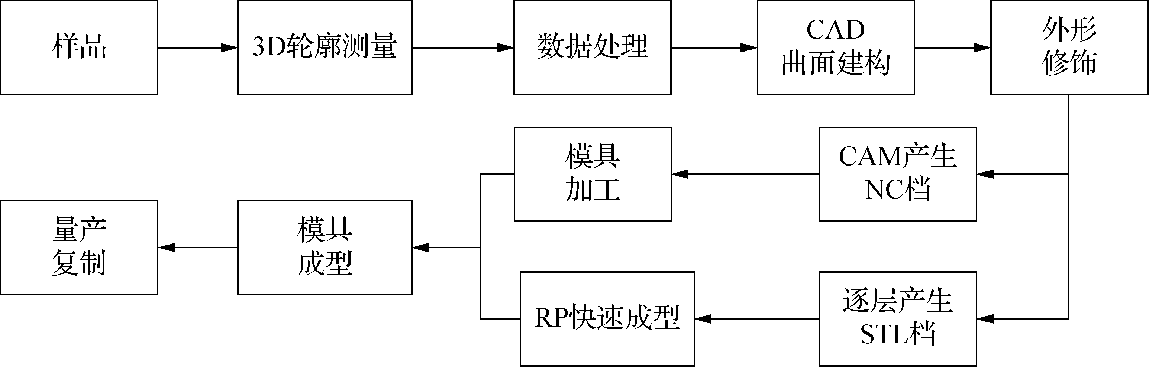

图2-8 逆向工程工作流程

1. 分析阶段
首先需对逆向对象的功能原理、结构形状、材料性能、加工工艺等方面有全面深入的了解，明确其关键功能及关键技术，对设计特点和不足之处做出评估。该阶段对逆向工程能否顺利进行及成功与否至关重要。通过对逆向对象相关信息的分析，可以确定样本零件的技术指标以及其中几何元素之间的拓扑关系。

2. 再设计阶段
在逆向分析的基础上，对逆向对象进行再设计工作，包括对样本模型的测量规划、模型的重构、改进设计、仿制等过程。其具体任务有：①根据分析结果和实物模型的几何元素拓扑关系，制定零件的测量规划，确定实物模型测量的工具设备，确定测量的顺序和精度等；②对测量数据进行修正，因在测量过程中不可避免会有测量误差，修正的内容包括提出测量数据中的坏点，修正测量值中明显不合理的测量结果，按照拓扑关系的定义修正几何元素的空间位置与关系等；③按照修正后的测量数据以及逆向对象的几何元素拓扑关系，利用CAD系统，重构逆向对象的几何模型；④在充分分析逆向对象功能的基础上，对产品模型进行再设计，根据实际需要在结构和功能等方面进行必要的创新和改进。

3. 制造阶段
按照产品的通常制造方法，完成反求产品的制造。采用一定的检测手段，对逆向产品结构和功能进行检测。如果不满足设计要求，可以返回分析阶段或再设计阶段重新进行修改设计。
逆向工程的最终目的是完成对反求对象(样本零件)的仿制和改进，要求整个逆向工程的设计过程快捷、精确。因而，在实施逆向过程中应注意以下几点：①从应用角度出发，综合考虑样本零件的参数舍取及再设计过程，尽可能提高所获取参数的精度和处理效率；②综合考虑反求对象的结构、测量及制造工艺，有效控制制造过程引起的各种误差；③充分了解反求对象的工作环境及性能要求，合理确定仿制改进零件的规格和精度。

2.6.4 逆向工程的关键技术

1. 逆向对象的数字化方法与技术
逆向对象的数字化是逆向工程的一个关键环节。根据逆向对象信息源的不同，确定逆向对象形体尺寸的方法也不同。下面以实物零件反求中的形体尺寸确定为例加以说明。
实物零件的数字化是通过特定的测量设备和测量方法获取零件表面离散点的几何坐标数据。只有获得了样件的表面三维信息，才能实现复杂曲面的建模、评价、改进、制造。因而，如何高效、高精度地实现样件表面的数据采集，一直是逆向工程的主要研究内容之一。一般来说，三维表面数据采集方法可分为接触式数据采集和非接触式数据采集两大类。接触式有基于力-变形原理的触发式和连续扫描式数据采集及基于磁场、超声波的数据采集等。而非接触式主要有激光三角测量法、激光测距法、光干涉法、结构光学法、图像分析法等。另外，随着工业CT技术的发展，断层扫描技术也在逆向工程中获得了应用。
接触式数据采集方法包括使用基于力触法原理的触发式数据采集和连续式数据采集、磁场法等。触发式数据采集采用触发探头，探针接触到样件的表面时，由于探针尖受力变形触发采样中的开关，这样通过数据采集系统记下探针尖(测球中心点)的即时坐标，逐点移动，就能采集到样件表面轮廓的坐标数据。该方法数据采集速度低。连续式数据采集采用模拟量开关采样头，数据采集过程连续进行，采样速度比点接触触发式采样头快许多倍，采样精度也较高。该方法采样速度快，可用来采集大规模的数据。磁场法是将被测物体置于被磁场包围的工作台上，手持触针在物体表面上运动，通过触针上的传感器感知磁场的变化来检测触针位置，实现对样件表面的数字化，其优点是不需要像坐标测量机一类的设备，但不适宜于导磁的样件。
非接触式数据采集方法主要运用光学原理进行数据的采样，有激光三角测距法、距离法、结构光法、图像分析法及工业计算机断层扫描成像法等。激光三角测距法是逆向工程中曲面数据采集运用最广泛的方法。探针不与样件接触，因而能对松软材料的表面进行数据采集，并能很好地测量到表面尖角、凹位等复杂轮廓；数据采集速度很快，对大型表面可在CMM或数控机床上迅速完成数据采集，所采集的数据是表面上的实际数据；价格较贵，杂散反射，对于垂直壁等表面特征会影响采样精度。距离法是利用光束的飞行时间来测量被测点与参考平面的距离，主要有脉冲波、调幅连续波、调频连续波等工作方式。由于激光的单向性好，多采用激光为能量源，这种方法的精度也较高。结构光法是将一定模式的光照射到被测样件的表面，摄得反射光的图像，对比不同模式之间的差别来获取样件表面的点的位置(例如干涉条纹法)，它的特点是不需要坐标测量机等精密设备，造价比较低，但精度低，操作复杂。图像分析法与结构光法的区别在于它不采用投影模板，而是通过匹配确定物体同一点在两幅图像中的位置，由视差计算距离。由于匹配精度的影响，图像分析法对形状的描述主要是用形状上的特征点、边界线与特征描述物体的形状，故较难精确地描述复杂曲面的三维形状。工业计算机断层扫描成像是对产品实物经过ICT层析扫描后，获得一系列断面图像切片和数据。这些切片和数据提供了工件截面轮廓及其内部结构的完整信息，不仅可以进行工件的形状、结构和功能分析，还可以提取产品工件的内部截面，并由工件系列截面数据重建工件的三维几何模型。ICT的最大优点在于它能测量工件内部断面的信息，因而适用于任意的形状结构，但测量精度低。
非接触式激光三角形法由于同时拥有采样精度高和采样速度快的特点，在逆向工程中应用最为广泛；接触式连续扫描测量方法由于具有高精度、较高速度，同时价格较合适等诸多优点，其应用潜力也相当大。除触发式数据采集外，其他各种方法都能对零件表面实现密集的数据采集，在逆向工程中，这种极为密集的测量数据被称为“点云”密集。散乱的“点云”数据是逆向工程数据采集的主要特点之一。当用测量设备获取零件形状数据时，为使得到的数据真实、完整，应重视并解决以下测量问题：标定、精度、可观性、阻碍、固定、多视图、噪声及不完整数据、零件的统计分布、表面粗糙度、数据通信、探头半径补偿等。

2. 模型重构技术
所谓模型重构，就是根据所采集的样本几何数据在计算机内重构样本模型的技术。坐标测量技术的发展使得对样本的细微测量成为可能。样本测量数据十分庞大，常达几十万甚至上百万个数据点，海量的数据给数据处理以及模型重构带来了一定的困难。
按照所处理的数据对象的不同，模型重构可分为有序数据的模型重构和散乱数据的模 型重构。有序数据是指所测量的数据点集，不但包含了测量点的坐标位置，而且包含了测量点的数据组织形式，如按拓扑矩形点阵排列的数据点、按分层组织的轮廓数据点、按特征线和特征面测量的数据点等。散乱数据则是指除坐标位置以外，测量点集中，不隐含任何的数据组织形式，测量点之间没有任何的相互关系，而需要凭借模型重构算法来自动识别和建立。
有序数据的模型重构充分利用了模型间的相互关系，其算法具有针对性，可以简化计算方法，提高模型重构效率。然而，这类模型的重构往往只能处理某类数据，不具有通用性。通常测量机一次测得的数据往往仅具有一定的数据组织形式，而许多样本的测量都是靠多视点测量数据的拼合来完成，经坐标转换并拼合后的数据在整体上一般不再具有原来数据组织的规律。此外，海量数据在模型重构前往往需要进行数据简化，也会影响原有的数据组织形式。
散乱数据的模型重构不依赖于数据的特殊组织方式，可以对任意测量数据进行处理，扩大了所能解决的问题域，具有更强的通用性。因此，海量散乱数据的模型重构更为人们所关注。
测量机测得的原始数据点，彼此之间没有连接关系。按对测量数据重构后表面表示形式的不同，可将模型重构分为两种类型：一是由众多小三角片构成的网络曲面模型；二是由分片连续的样条曲面模型。其中由三角片构成的网格曲面模型应用更为普遍，其基本构建过程是采用适当的算法将集中的三个测量点连成小三角片，各个三角片之间不能有交叉、重叠、穿越或存在缝隙，从而使众多的小三角片连接成分片的曲面，它能最佳地拟合样本表面。
通常，样本模型重构的基本步骤为：①数据预处理。测量机输出的数据量极大，并包含一些噪声数据。数据预处理就是要对这些原始数据进行过滤、筛选、去噪、平滑和编辑等操作，使数据满足模型重构的要求。②网络模型生成。测量数据经过预处理后，就可以采用适当的方法生成三角网格模型。根据各种测量设备输出的数据点集合的特点，开发配套的专用模型重构软件；在可以采用通用的逆向工程模型重构软件，生成网格模型。③网格模型后处理。基于海量数据所构成的三角网格模型中的小三角片数量较大，常有几十万甚至更多的小三角片。因此，在精度允许的范围内，有必要对三角网格模型进行简化。此外，由于各种原因，模型重构所得到的三角网格面往往存在一些孔洞、缝隙和重叠等缺陷，还需对存在问题的三角网格面进行修补作业。

